<<YPF>>

<Manual de configuracion de Login Agent para Blue Prism>

**Verson: 1.00**

Historial de revisiones

|  |  |  |  |
| --- | --- | --- | --- |
| Fecha | Edición | Autor | Descripción |
| 9/8/19 | V1.1 | Jonathan Daniel Arteaga | Versión inicial |
|  |  |  |  |
|  |  |  |  |
|  |  |  |  |
|  |  |  |  |

1. Se debe ingresar a la en la siguiente ruta:

**C:\Users\USUARIO\AppData\Roaming\Microsoft\Windows\Start Menu\Programs\Startup**

(La palabra USUARIO se reemplaza por el nombre del propio usuario)

1. En la carpeta se debe colocar el siguiente archivo:



1. Se debe ingresar a la siguiente ruta:

**C:\Program Files\Blue Prism Limited\Blue Prism Automate\Installers**

Abrir el instalador **“LoginAgent_x64.msi”**

En Connection Name se ingresa: **YPF_Produccion**

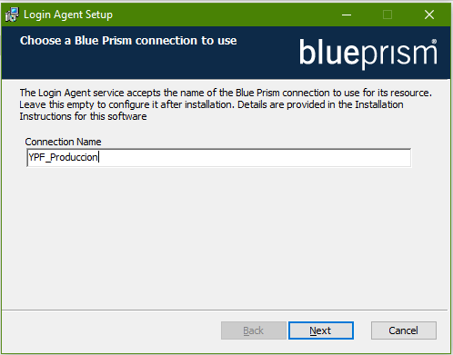

Terminada la instalación se procede al siguiente paso.

1. Ir a **“Directiva de seguridad local”**.

Abrir **“Directivas Locales – Opciones de seguridad”**

Configurar los siguientes ítems:

* Inicio de sesión interactivo: no requerir Ctrl + Alt + Supr: **Habilitada**
* Inicio de sesión interactivo: texto del mensaje para los usuarios que intentan iniciar una sesión: **Vacío**
* Inicio de sesión interactivo: título del mensaje para los usuarios que intentan iniciar una sesión: **Vacío**

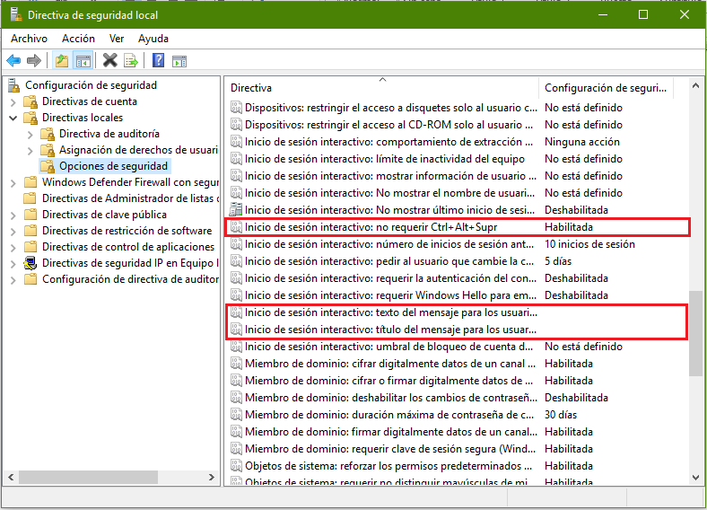

1. Ir a **“Editar directiva de grupo”**.

Abrir **“Plantillas administrativas - Panel de control - Personalización”**

Configurar el siguiente ítem:

* No mostrar la pantalla de bloqueo: **Habilitada**

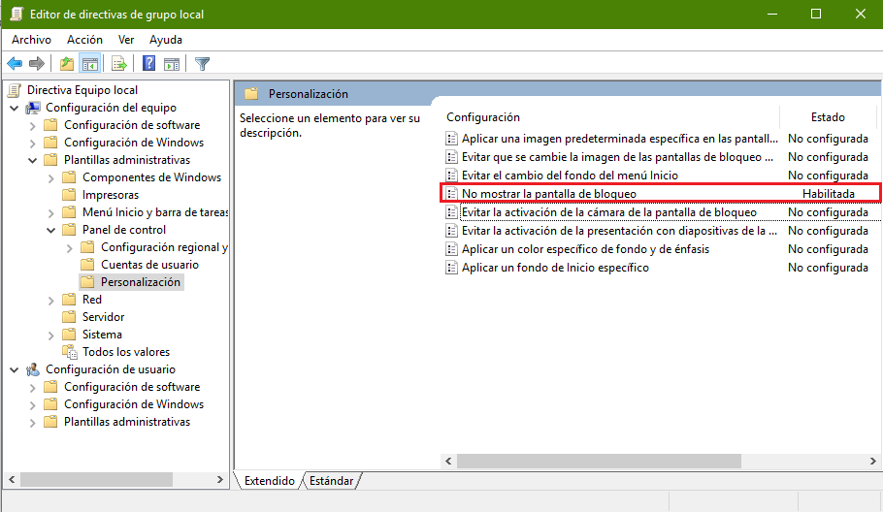

1. Ir a **“Servicios – Blue Prism Login Agent ”.** Click derecho en **“Propiedades”.**

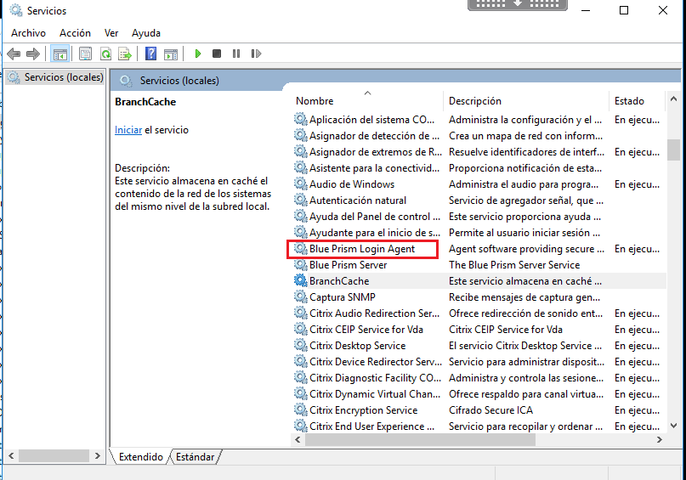

En la pestaña **“General”** en **“Tipo de inicio”** se selecciona **“Automático (inicio retrasado)”**

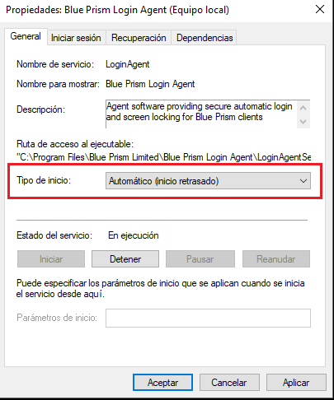

Luego en la pestaña **“Recuperación”** en los 3 campos de errores se selecciona **“Reiniciar el servicio”**

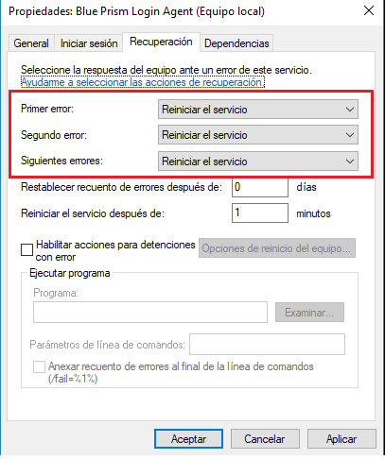

1. Luego hacer Click derecho sobre el Servicio y hacer presionar en **“Iniciar”**.

El estado será **“En ejecución”**.

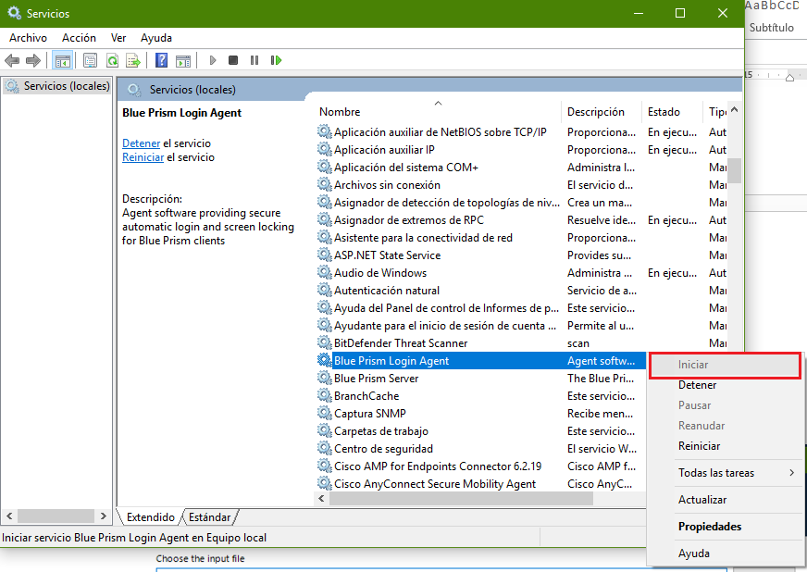

1. Ir a **“System-Security-Credential-New”:**

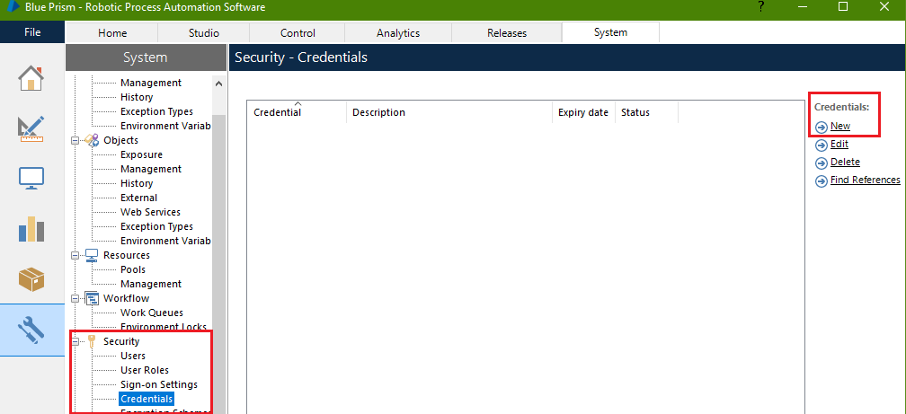

En **“Name”** debe ir:

* **YPF_CREDENCIALES_[Nombre del usuario]** Ej: YPF_CREDENCIALES_YRB0001

En **“Application Credentials”:**

* **Username**: el nombre del usuario que va iniciar sesión en la VDI a controlar. Ej: yrb0001
* **Password**: la password del usuario que va iniciar sesión en la VDI a controlar.

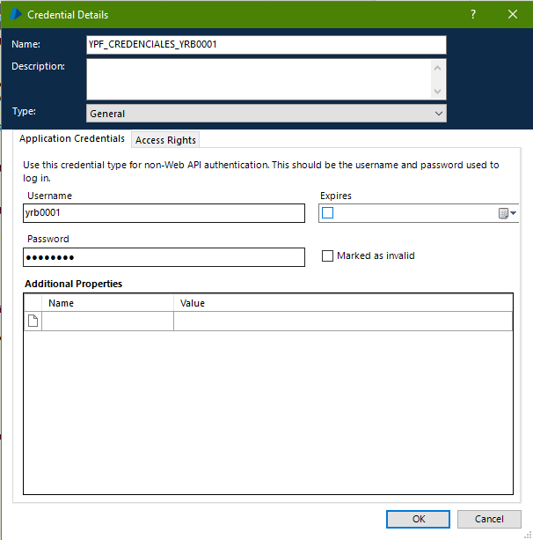

* En **“Access Right”** se tilda en todos los “**Procesos”**, “**Recursos”** y “**Security Roles”**.

1. En **“System-Processes-Environment Variables”** crear una variable de entorno que tipo **“Text”** que contenga el nombre de la credencial a utilizar. Ej: YPF_CREDENCIALES_YRB0001



1. En **“Control Room”** se puede observar 2 procesos de “**Login Agent”**:

* **Iniciar Sesión:** enviándole como parámetro el nombre de la variable de entorno que hace referencia a la credencial a utilizar, se inicia sesión en la VDI a asignar.
* **Logout:** cierra sesión.

Para revisar que la configuración se realizó correctamente, desde “Control Room” se puede observar que la VDI figura con estado **Loging Out**

Mediante **“Schedules”** se puede configurar para que se corra cualquiera de estos procesos de manera diaria, semanal, mensual o personalizada a la hora que se le asigne en la VDI que se requiera.